FRUITBINGO
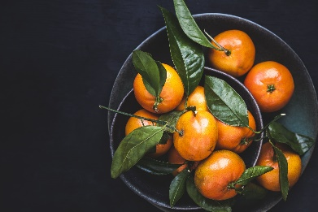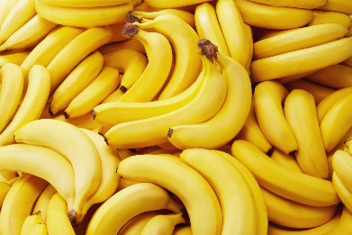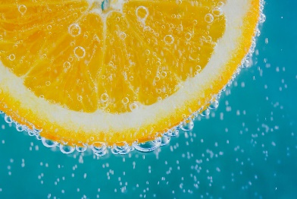
mandarijn | banaan | groene appel | rode appel | harde peer
banaan | gouden kiwi | mandarijn | lychee/passie-vrucht | appelsien
groene appel | harde peer | rode appel | banaan | druiven
lychee/passie-vrucht | mandarijn | harde peer | appelsien | groene appel
appelsien | groene appel | banaan | druiven | lychee/passie-vrucht

